Волейбольный турнир среди компаний .
« Volley Stroy Cup 2014»
Анонс мероприятия.
02 февраля 2014 года компания PinkovSportsProjects организовывает турнир в Санкт-Петербурге по волейболу на песке для всех представителей строительного бизнеса.
Цель данного мероприятия: создание конкуренции не только в бизнесе, но и проявление себя на волейбольной площадке.
Место проведения: Центр Пляжных видов спорта «Динамит». Специализированные площадки соответствующие международным стандартам, с уютными трибунами для болельщиков.
Адрес: Санкт-Петербург, пер. Челиева, д. 13.
Время проведения: 02 февраля воскресенье 2014 года с 13:00 до 18:00.
Участники принимавшие участие в прошлом турнире «Volley Stroy Cup 2013»:
KONE, SKL, РССПБ(РадиоСервисСПБ), Октябрьская дирекция инфраструктуры, ОМЕГА, ЕвроПлант, ЮИТ, Северный Город(RBI), Теплоком, АВК-проф, Ленгипротранс.

Проект направлен на развитие спорта в компаниях, сплочение коллективов организаций-участников с помощью известной игры, возможность проявить себя небольшим компаниям, для достижения новых побед и участиях в соревнованиях, выявления лучшего в данной сфере .
Организаторами и спонсорами турнира предусмотрены ценные подарки и медали для участников и призёров.
Также, в качестве почётного гостя, на турнир будет приглашенная «звезда спорта».
Специально для болельщиков подготовлена развлекательная программа с конкурсами и подарками, которую проводит наш прекрасный ведущий. Лучшим болельщикам – ценный приз
На нашем турнире будет радовать своими выступлениями лучшая танцевальная группа Санкт-Петербурга - «Soul Sisters», а также, организаторами мероприятия предусмотрены фото, видео отчёты и фуршетная линия.
Кроме этого во время матчей играет музыка, которая только мотивирует игроков показывать зрелищный волейбол, а болельщиков ещё более эмоционально поддерживать своих ребят на поле.

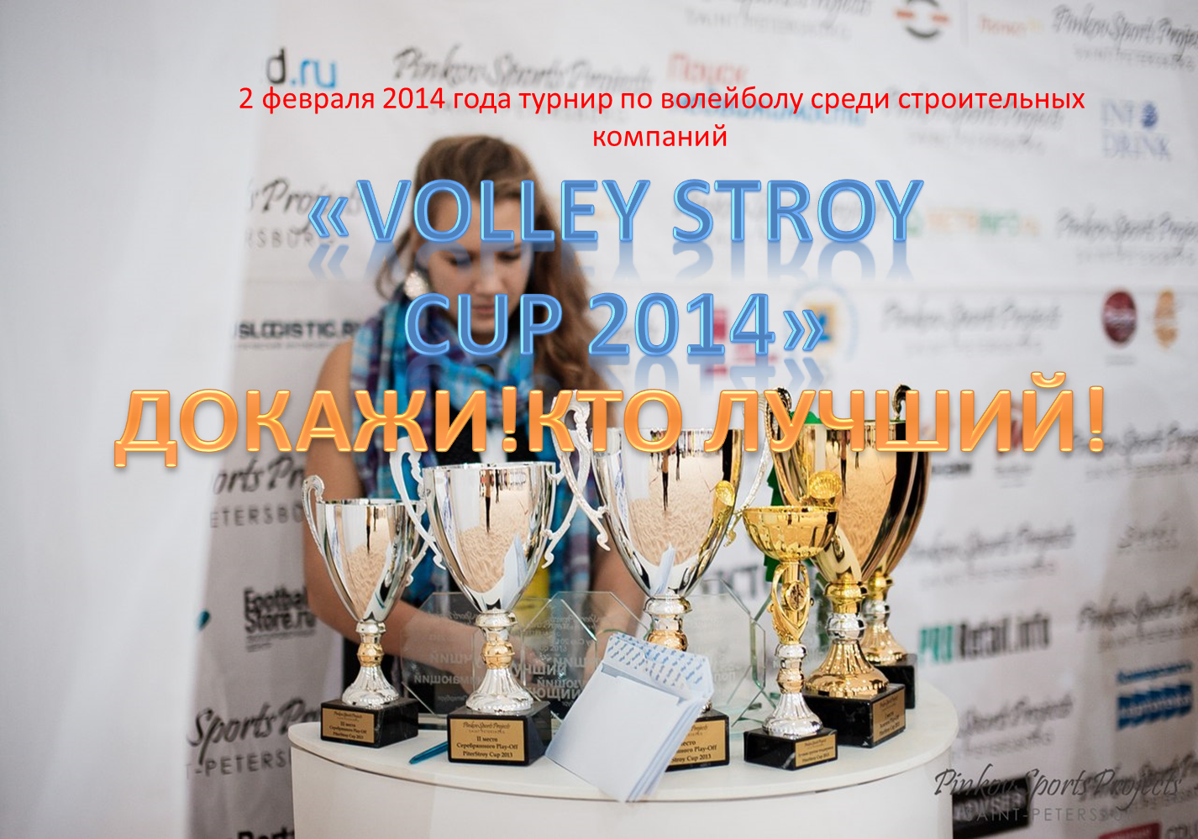

Более подробную информацию можно узнать на сайте: http://psp-moscow.com
По вопросам участия и сотрудничества обращаться по телефонам или электронной почте:
Антон Нуждаев (организатор) : 8(904)3365207;
nuzhdaev@psp-moscow.com

